### 如何估算.Net中一个对象的大小

这里的对象大小不是对象本身占用的内存大小，而是所有包括它直接以及间接引用的对象的总大小。下面要说的方法并不是直接对对象进行测量，因为这样比较麻烦，需要递归反射出对象以及引用对象所有的实例字段。这边采用的方法是计算创建对象前后的内存差，直接上代码：

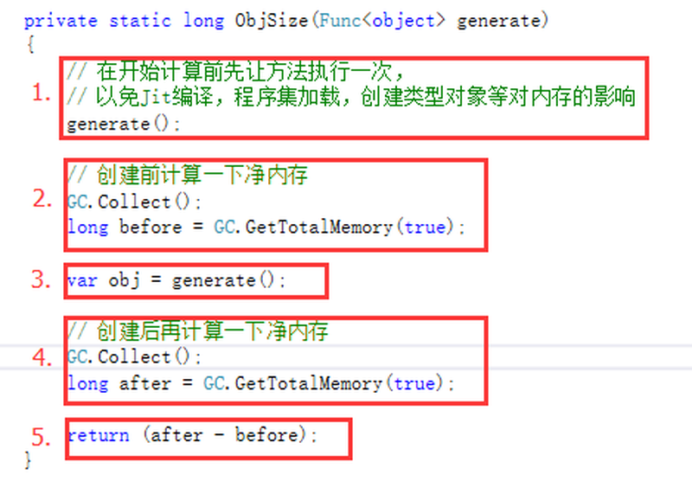

解释上面的5个步骤：

1. 预执行创建对象的方法：这一步很重要，因为方法首次执行时，需要进行Jit编译，这中间会加载程序集，创建类型对象及其静态字段，生成本机代码等等操作，这会对内存产生较大的影响。
2. 创建对象前执行垃圾回收，计算净内存。
3. 创建对象。
4. 创建对象后执行垃圾回收，计算净内存。
5. 返回两次的净内存的差。

在我的机器上测试一个1024*1024大小的int数组，返回的结果是4194320 (byte)= 4 * 1024 * 1024 + 16，基本上刚好是数组的大小。多出来的那16个字节应该是数组的开销大小：长度，元素类型对象的引用，数组的维数等。所以这个方法基本上能够准确计算出对象的大小。

说明：

1. 方法需要传递一个委托，原因是必须在计算的同时创建对象，而不是计算前就创建好。
2. 纵使返回的对象大小有误差也无伤大雅，因为我们计算对象占用的内存最终目的是看它对内存的压力有多少，而我们的计算方式本身就能反映出这个。